lab4记录

5-29 阅读Orange’s Chapter6
一小时后卒。
5-30 阅读Orange’s Chapter6
6.3节
运行代码b，效果如图1所示。对比Orange’s中的运行结果，发现 `^` 普遍要少，思考一下，应 该是时钟频率较高，所以中断执行时间较短，因此打印出的 `^` 也就少一些了。具体参见后文。
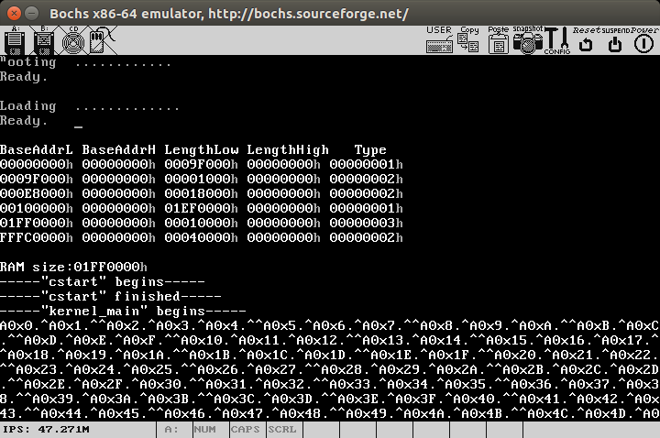
图1 时钟中断模块
运行代码e，结果如图2所示。可以发现每次打印的 `#` 次数并不相同，而且A、B进程也不是 严格意义上的交替执行。

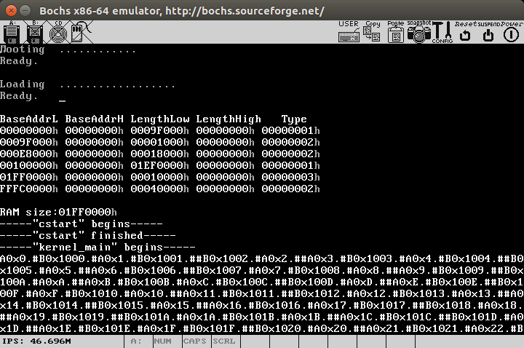
图2 实现多进程

6.5节
Orange’s中Intel8253的输入频率为1.2MHz，查看了下自己电脑的CPU频率，2.00GHz。差了 3个数量级，显然8253的输入频率并不是CPU频率。
用时四小时，总算是艰难地看完了一遍。

5-31 添加进程
参考6.4节 多进程，在Chapter6 代码r 的基础上，添加TestD、TestE两个进程，并没有打印出D和E。 参考6.6节 系统调度，为进程D和E设置优先级，并将所有进程的优先级均设为为3，运行结果如图3所示。
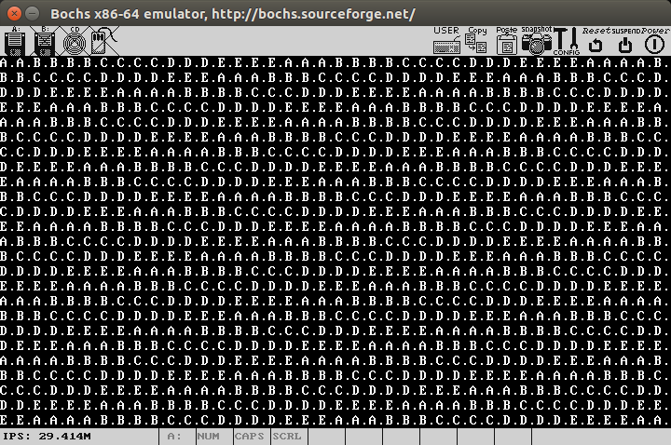
图3 添加进程D、E
5-31 添加系统调用sys_disp_str
写lab2时，要不断地翻前翻后找不同的章节，于是顺手给全书做了份目录。现在到时派上了用场。一眼看到7.5节printf，粗略看了下，发现表7.6 增加一个系统调用的过程 比6.5节要详细不少，鉴于sys_disp_str比其他系统调用要简单一些，先用它练练手。
因为Orange’s中已经有disp_str函数了，换个名字，叫disp_str_1。disp_str_1的函数体参照代码7.58，由于只需要传递一个参数，所以去掉对ecx的赋值。sys_disp_str需要一个参数，而已有的sys_get_ticks不需要，所以参考代码7.60，修改sys_call()。这里只需要一个参数，所以无需将ecx压栈，相应的，esp只需回退8个字节。
; ====================================================================================
; sys_call
; ====================================================================================
sys_call:
call save
push dword [p_proc_ready]
sti

push ebx
call [sys_call_table + eax * 4]
add esp, 4 * 2

mov [esi + EAXREG - P_STACKBASE], eax
cli
ret

添加sys_disp_str的函数体如下：
/*======================================================================*
sys_disp_str
*======================================================================*/
PUBLIC void sys_disp_str(char* str)
{
disp_str(str);
}
把main.c中调用disp_str的地方全部换成disp_str_1，运行一下。效果如图4所示，输出和图3近似相同。至此，第一个系统调用已经完成。感觉不错，明天继续努力。
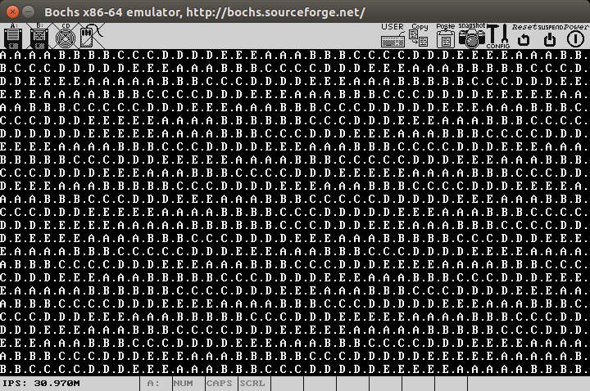
图4 添加系统调用sys_disp_str
6-2
作业要求使用不同颜色打印不同进程，所以再添加一个系统调用sys_disp_color_str，这个调用需要用到两个参数，所以又把sys_call改了回来。。。。
依葫芦画瓢，写完sys_disp_color_str，把打印函数换为disp_color_str_1，运行发现可以打印输出但颜色没有任何变化。检查了下代码，发现disp_color_str_1中忘了给ecx赋值。加入赋值语句之后再运行，结果如图5所示。
接着添加sys_process_sleep，在进程表中添加int变量sleep，记录进程需要睡眠的时间。添加函数milli_delay_1，以间接调用sys_process_sleep，并在其中设置其sleep时间，函数体如下：
/*======================================================================*
milli_delay_1
*======================================================================*/
PUBLIC void milli_delay_1(int milli_sec)
{
process_sleep(milli_sec);
while (p_proc_ready->sleep) {}
}
/*======================================================================*
sys_process_sleep
*======================================================================*/
PUBLIC void sys_process_sleep(int mill_seconds)
{
p_proc_ready->sleep = mill_seconds * HZ / 1000;
}
为了便于观察，在TestA中调用milli_delay_1，其余均调用milli_delay，时间均为1000。同时将所有进程优先级均设为1。现在运行可以发现，A打印一次后，就不再打印。证明我们已经可以做到让进程‘sleep’了，接下来唤醒进程。在clock_handler中添加：
for (int i = 0; i < NR_TASKS; i++) {
if (proc_table[i].sleep != 0) {
proc_table[i].sleep--;
}
}
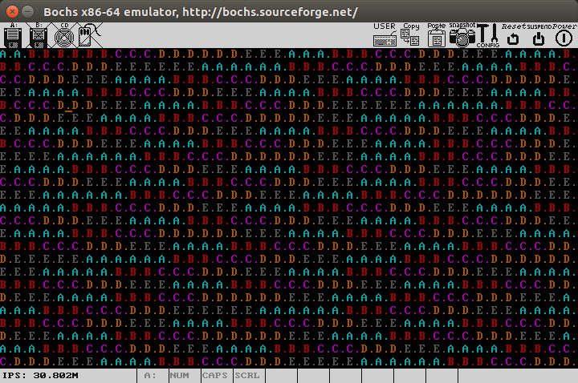
图5 添加系统调用sys_disp_color_str
现在运行，结果与图5基本相同，但是这个操作其实还是为进程A分配时间片的，接下来取消分配。在函数schedule中，添加判断条件，当目标进程不处于睡眠状态时，切换进程。
if (p->ticks > greatest_ticks && !p->sleep) {
greatest_ticks = p->ticks;
p_proc_ready = p;
}
接下来验证一下以上操作确实可以做到不分配时间片。在milli_delay_1方法中添加一条打印语句，为了防止打印内容过多而撑爆显存，打印之前稍作延迟，代码如下：
/*======================================================================*
milli_delay_1
*======================================================================*/
PUBLIC void milli_delay_1(int milli_sec)
{
process_sleep(milli_sec);
while (p_proc_ready->sleep) {
milli_delay(10);
disp_str("1");
}
}
图6和图7分别对应分配时间片和不分配时间片两种情况，可以很明显地看到两种情况下的差异，证明不分配时间片的操作是成功的。至此，系统调用sys_ process_sleep成功完成。
其实添加sleep变量后，优先级完全可以去除了，调度时无需判断优先级大小，只需轮询所有进程就可以了。但现在功能已经可以实现，也就懒得改了。

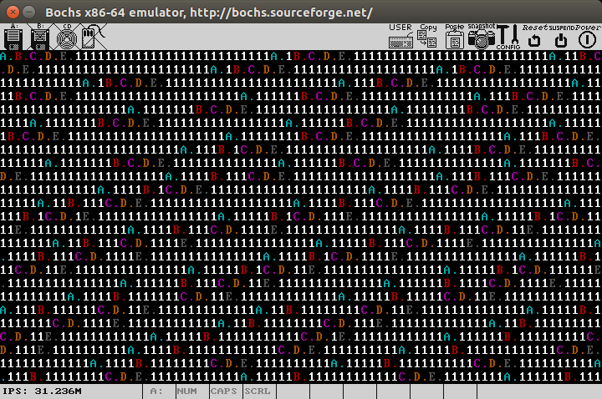
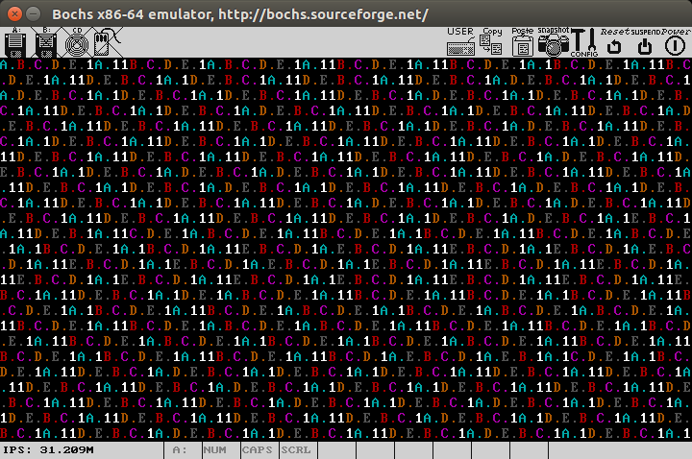
图6 分配时间片 图7 不分配时间片
6-4 添加PV操作
先在proc.h中声明一个结构体表征信号量，具体参考教材3.3.2节。list为进程数组，记录等待队列，这里暂时设长度为10；head和tail分别用来记录队列首部和尾部。
typedef struct semaphore {
int value;
PROCESS* list[10];
int head, tail;
} SEMAPHORE;
接着在proto.h中声明sys_sem_p、sys_sem_v、sem_p和sem_v，传入参数均为一个信号量，编译，果断报错，提示找不到信号量的定义。将函数的声明挪到proto.h中，问题解决。这里本来想写一个sem.c文件来存放关于信号量的操作，修改了下Makefile，一堆报错，还是写在proc.c中了，虽然结构不够紧凑，但好在不会报错。
PUBLIC void sys_sem_p(SEMAPHORE*);
PUBLIC void sys_sem_v(SEMAPHORE*);
PUBLIC void sem_p(SEMAPHORE*);
PUBLIC void sem_v(SEMAPHORE*);
一开始我使用的是引用传递，略微感受了下，在kernel_main()中初始化信号量customers.value=0,调用方法sem_p(customers)，在sys_sem_p中简单打印customers.value，结果不是0，而是一个很怪异的数。分析一下可以发现，若使用引用传递，则在使用系统调用时，需要将整个customers压栈，而实际操作中却按照一个参数的情形，简单地进行一次压栈，导致了错误的产生。简便起见，将参数类型改为信号量指针，这样只需要进行一次压栈就可以解决问题了。再次打印一下customers.value，这次显示正常。

